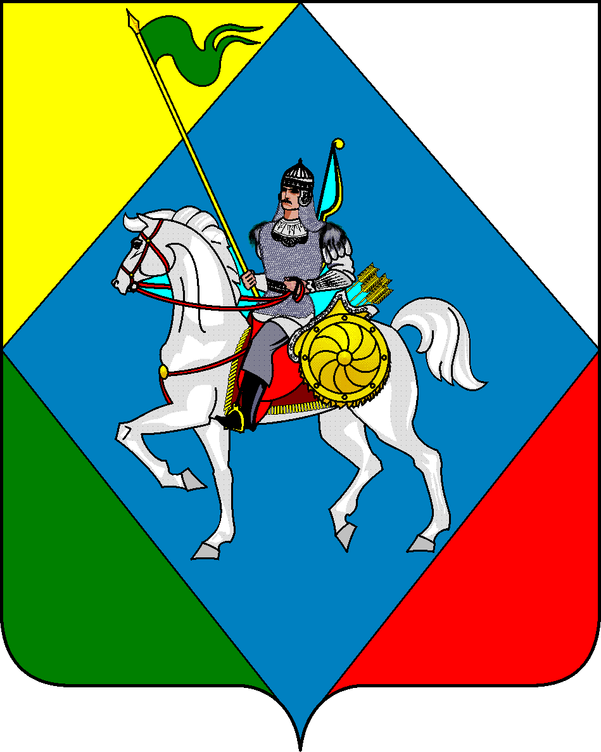ТАТАРСТАН РЕСПУБЛИКАСЫ РЕСПУБЛИКА ТАТАРСТАН
Әлки муниципаль районы Совет Старохурадинского
сельского поселения
Иске Карата авыл җирлеге Алькеевского муниципального
Советы района

Адресы: 422898, РТ, Сиктерме авылы, Адрес: 422898, РТ, с. Сиктерме, ул. Мектеп ур., 15 Тел/факс: (84346) 73-4-03 Школьная, 15 тел/факс: ( 84346) 73-4-03
РЕШЕНИЕ КАРАР
«13» сентября 2024 года № 104

О внесении изменений в решение Совета
Старохурадинского сельского поселения от 30.11.2018 г. №30
«О налоге на имущество физических лиц»

В соответствии с главой 32 Налогового кодекса Российской Федерации Совет Старохурадинского сельского поселения решил:

- Внести в решение Совета Старохурадинского сельского поселения от 30.11.2018 г № 30
«О налоге на имущество физических лиц» следующие изменения:
дополнить пункт 2 подпунктом 8 следующего содержания:
«8) 1,2 процента - в 2025 году; 1,2 процента - в 2026 году; 1,2 процента - в 2027 году в отношении административно-деловых центров и торговых центров (комплексов) общей площадью свыше 1000 квадратных метров и помещений в них, включенных в Перечень, определяемый органами исполнительной власти Республики Татарстан уполномоченными в области имущественных отношений в соответствии с пунктом 7 статьи 378.2 Налогового кодекса Российской Федерации.».

- Настоящее решение вступает в силу с 1 января 2025 года.

3. Опубликовать настоящее решение на Официальном портале правовой информации Республики Татарстан в информационно-телекоммуникационной сети Интернет по веб-адресу: httрs://pravo.tatarstan.ru, на официальном сайте Алькеевского муниципального района в информационно-телекоммуникационной сети Интернет по веб-адресу: httрs://alkeevskiy.tatarstan.ru и на специальных информационных стендах на территории Старохурадинского сельского поселения Алькеевского муниципального района Республики Татарстан.

И.о. Председателя Совета
И.о. Главы Старохурадинского
сельского поселения АМР РТ ___________/Садиванкина А.Н./

